Leistungsverzeichnis
Erstellung einer Simulation und Analyse der Abflusswege
bei Starkniederschlägen mit Identifikation
von zentralen und dezentralen Maßnahmen
zur Minderung von Schäden durch diese Starkniederschläge
Stand: 17.06.2026

Inhalt
Vorbemerkung zum Leistungsverzeichnis 2
Angebotsaufforderung 1
Allgemeines 2
Einzugsgebietsdaten 3
Grundlagendaten 4
Leistungsverzeichnis 5
Zusammenstellung 19
Bieterangaben 20
Anhang A Mindestanforderung an die Beschreibung der Auswahl von Starkregenereignissen auf Basis von RADOLAN-Daten und der resultierenden Simulationsergebnisse im Erläuterungsbericht A-1
Anhang B Ermittlung des sich aus den hohen Niederschlagsintensitäten ergebenden Scheitelabflusses der Abflussganglinie B-1
Anhang C Ausweisung der Personengefährung C-1
Anhang D Beispielhafte Auswahl von Starkregenereignissen D-1

Vorbemerkung zum Leistungsverzeichnis
Diese Vorbemerkung ist nicht Bestandteil der Ausschreibungs- bzw. Vergabebunterlagen und ist vor der Veröffentlichung aus der Ausschreibung zu löschen.
Die Durchführung einer hydraulischen Gefährdungsanalyse mit der Erstellung einer Simulation und Analyse der Abflusswege bei Starkniederschlägen verbunden mit der Identifikation von zentralen und dezentralen Maßnahmen zur Minderung von Schäden durch diese Starkniederschläge erfordert spezielle Expertise, Erfahrungen und Software. Daher werden Kommunen in der Regel einen entsprechend qualifizierten Dienstleister (z.B. einem Planungsbüro) mit der Leistungserbringung beauftragen.
Das vorliegende Leistungsverzeichnis soll die Kommunen nicht nur bei der Ausschreibung und Vergabe entsprechender Dienstleistungen unterstützen, sondern auch die Vergleichbarkeit der Angebote ermöglichen und dies hessenweit.
Das Muster-LV kann hinsichtlich des zu vergebenden Leistungsspektrums auf die individuelle Situation angepasst werden. Hierbei ist darauf zu achten, dass die Anforderungen nach Punkt 2.3.2 der „Richtlinie des Landes Hessen zur Förderung von kommunalen Klimaschutz- und Klimaanpassungsprojekten sowie von kommunalen Informationsinitiativen“, die Auflagen des Zuwendungsbescheides und die „Hinweise zur Berechnung und Erstellung von Starkregengefahrenkarten in Hessen“ des HLNUG erfüllt werden.
Die Ergänzung des LV um eine verpflichtende (vorbeugende) Daten-Erfassung mittels Drohne ist nicht zulässig. Es ist den Bietern freizustellen, wie und mit welchen Mitteln sie die ergänzende Aufnahme vor Ort (Pos. 1.1.3) durchführen.
Die Leistungen des Titels 1.5 Aufbereitung historischer Starkregenereignisse (RADOLAN-Daten) sind verpflichtend zu beauftragen und können nicht durch die Leistung der Position 1.6.4 ersetzt werden.
Für die Dimensionierung von Maßnahmen müssen die gültigen technischen Vorschriften und Regelwerke herangezogen werden. Daher kann es sinnvoll sein, die Leistung der Position 1.6.4 als Ergänzung zu beauftragen.
Wenn sich aus den Leistungen gemäß Titel 1.5 ergibt, dass keine geeigneten Starkregenereignisse vorliegen, hat das ausführende Büro dies in der Dokumentation (Pos. 1.9) nachvollziehbar darzulegen.
Der Umfang an erforderlichen Leistungen in den späteren Phasen des Gesamtprozesses ist ggf. vorab weder für die Kommunen noch für Bieter konkret zu fassen. Sobald die Starkregengefahrenkarten vorliegen, sollten daher die angegebenen Schätzungen für Leistungen zur Risikoanalyse und zum Handlungskonzept überprüft werden.
Im Rahmen der Ausschreibung bzw. Angebotseinholung können sich im Vergleich zur Antragstellung Mehrkosten ergeben. In diesem Fall ist frühzeitig und vor Beauftragung mit der HessenEnergie Gesellschaft für rationelle Energienutzung mbH und der WI-Bank als für das Verfahren verantwortliche Stelle abzustimmen, ob ggf. ein Änderungsantrag gestellt werden sollte.
Die Identifikation von zentralen und dezentralen Maßnahmen zur Minderung von Schäden durch diese Starkniederschläge verbunden mit oder als Bestandteil eines Handlungskonzeptes ist Bestandteil der Ausarbeitung. Hierbei ist es nicht ausreichend, dass das ausführende Büro beispielhafte Maßnahmen in einem „Maßnahmenkatalog“ darstellt, sondern es muss für vorgeschlagene Maßnahmen eine räumliche Zuordnung erfolgen.
Sofern historische Starkregenereignisse dokumentiert sind, ist eine Plausibilisierung der Simulationsergebnisse durchzuführen. Die Dokumentation sollte neben dem Ort und Zeitpunkt des Starkregenereignissen nach Möglichkeit auch Fotos/Videos sowie die Einsatzberichte der Feuerwehr umfassen.

Hinweise:
Bei gelb markierten Feldern im LV sind Angaben durch die Kommune zu machen.
Grün markierte Positionen im LV sollten durch die Kommune ausgeschrieben werden, sofern ihr nicht bereits entsprechende Simulationen oder andere vergleichbare Daten vorliegen.
Blau markierte Positionen im LV sind durch die Kommune nur auszuschreiben, wenn:
- entsprechende Ereignisse stattgefunden haben (Pos1.3)

Erläuterungen:
Ermittlung der Anzahl der Rechenläufe in den Positionen 1.6.4 und 1.6.5
Bei den Positionen 1.6.4 und 1.6.5 ergibt sich die Anzahl der erforderlichen Rechenläufe (RL) durch die vereinfachte Aufteilung des Betrachtungsgebietes in Teilgebiete von rund 5 km². Bei Position 1.6.4 sind zwei Ereignisse zu simulieren, weshalb sich die Zahl der Rechenläufe verdoppelt. Im Laufe der Bearbeitung durch das beauftrage Büro ergeben sich die Zahl der tatsächlich erforderlichen Teilgebiete.
Beispiel: Größe des Betrachtungsgebietes: 73 km²
Anzahl der Teilgebiete je 5 km²: 14 (abrunden auf ganze Zahl)
Anzahl der Rechenläufe in Position 1.6.4: 28 RL
Anzahl der Rechenläufe in Position 1.6.5: 14 RL

Kopplung des Kanalnetzes:
Die Kopplung des Kanalnetzes erscheint i.d.R. nur sinnvoll und empfehlenswert für Gebiete, in denen geringe Höhenunterschiede vorliegen und für die die Kanaldaten möglichst vollständig vorliegen. Liegen Kanalabschnitte vor, deren Querschnitte und Gefälle nicht bekannt sind, dürfen diese nicht abgeschätzt werden. Auch sollte die Kenntnis über die genaue Lage der Straßeneinläufe vorliegen. Das Ansetzen der Kanaldeckel als „Ersatz“-Einlauf ist nicht zielführend, da diese üblicherweise im Bereich der Straßenmitte liegen. Wenn das Profil der Straße in der Mitte eine Überhöhung aufweist, führt dies bei der Simulation dazu, dass der Oberflächenabfluss nicht über die Kanaldeckel in den Kanal abließen würde. Daher erscheint dieses vereinfachte Vorgehen nur eingeschränkt zielführend zu sein.
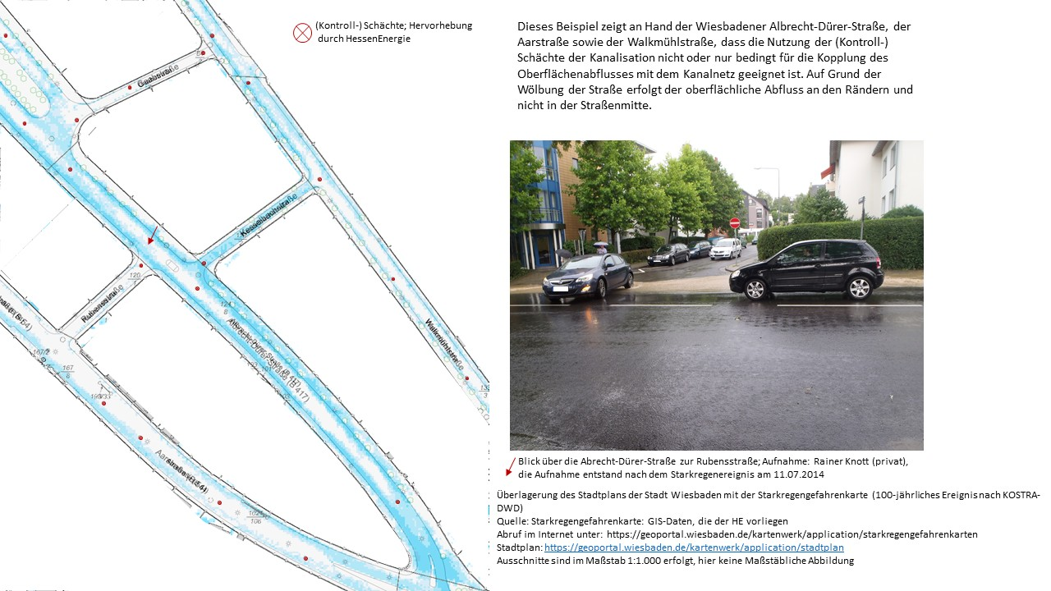
Weiterhin erfolgt die Grundstückentwässerung in der Regel über das Kanalnetz, so dass davon ausgegangen werden kann, dass das Kanalnetz auf Grund seiner beschränkten Aufnahmekapazität für den Oberflächenabflusses auf Straßen und Wegen in den Ortslagen nur einen sehr geringen Einfluss hat.
Die Kopplung des Kanalnetzes ist daher im Muster-LV als „Optionale Leistung“ enthalten. Wird die Kopplung des Kanalnetzes mitbeauftragt, sind die Simulationen mit und ohne Kopplung des Kanalnetzes durchzuführen und die Ergebnisse sind in getrennten Starkregengefahrenkarten darzustellen, so dass die Wirkung des Kanalnetzes ersichtlich wird.

Angebotsaufforderung
Projektdaten (Angabe durch die Kommune)
Projektbezeichnung | Erstellung einer Simulation und Analyse der Abflusswege bei Starkniederschlägen mit Identifikation von zentralen und dezentralen Maßnahmen zur Minderung von Schäden durch diese Starkniederschläge
Projektname/Vergabenummer
Postleitzahl
Ort

Vergabedaten
Art der Ausschreibung
Ort der Angebotsabgabe
Datum der Angebotseröffnung
Uhrzeit der Angebotseröffnung

Ausführungstermine
Ausführungsbeginn (Soll)
Ausführungsende (Soll)

Daten des Auftraggebers
Auftraggeber
Postanschrift
Ansprechpartner

Allgemeines
Es ist eine qualifizierte Simulation und Analyse der Abflusswege bei Starkniederschlägen mit der Identifikation von zentralen und dezentralen Maßnahmen zur Minderung von Schäden durch diese Starkniederschläge zu erstellen.
Die Arbeiten sind gemäß der „Hinweise zur Berechnung und Erstellung von Starkregengefahrenkarten in Hessen“ und den darin vorgegebenen methodischen Standards durchzuführen. Die Entwicklung des kommunalen Starkregenrisikomanagementkonzepts vollzieht sich hiernach in drei Stufen:
1. Simulation und Analyse der Abflusswege bei Starkniederschlägen
2. Risikoanalyse
3. Handlungskonzept und Identifikation von zentralen und dezentralen Maßnahmen zur Minderung von Schäden
Das Ziel der Simulation und Analyse der Abflusswege bei Starkniederschlägen ist, durch Anwendung eines hydrodynamischen zweidimensionalen Simulationsmodells Starkregengefahrenkarten auf Basis von 5-Minuten Radarniederschlagsdaten (RADOLAN-Daten) für mindestens zwei historische Starkregenereignisse am Ort zu erstellen. Die Gefahrenkarten müssen für diese Szenarien die zu erwartenden Abflussverhältnisse und Überflutungszustände darstellen. Insbesondere sollen sie die in besonderem Maße von Überflutungen betroffenen Areale aufzeigen. Ergänzend können entsprechende Simulationen auch mit KOSTRA-Daten erstellt werden; die Ergebnisse der Simulation mit KOSTRA sollten durch Vergleich mit den Simulationen mit RADOLAN-Daten plausibilisiert oder relativiert werden.
Die Risikoanalyse zielt darauf ab, die besonders risikobehafteten Objekte und Anlagen von öffentlichem Belang zu identifizieren sowie die bestehenden Überflutungsrisiken zu bewerten und zu priorisieren. Hierzu sind die Gefahrenkarten gemäß dem Merkblatt DWA-M 119 „Risikomanagement in der kommunalen Überflutungsvorsorge für Entwässerungssysteme bei Starkregen“ gezielt auszuwerten, eine Ermittlung und Bewertung kritischer Objekte und Bereiche durchzuführen und Risikosteckbriefe für die von Überflutungen besonders betroffenen Risikoobjekte zu erstellen. Als Vorlage für die Erstellung der Risikosteckbriefe sollte sich an den Beispielen von Baden-Württemberg orientiert werden. Für die Erstellung der Risikosteckbriefe sind zum Teil gute Ortskenntnisse erforderlich, weshalb die lokalen Fachstellen (Tiefbauamt, Stadtplanungsamt, Feuerwehr, ggf. Landratsamt) konkret mit einbezogen werden müssen. Die Starkregengefahrenkarten sind entsprechend fortzuschreiben.
Das kommunale Handlungskonzept ist gemeinsam mit den verschiedenen kommunalen Akteuren zu entwickeln. Der Entwicklungsprozess ist fachlich und organisatorisch zu begleiten. Das Handlungskonzept ist inhaltlich und redaktionell auszuarbeiten.
Um Schäden durch diese Starkniederschläge zu mindern sind zentrale und dezentrale Maßnahmen zu identifizieren, die dazu beitragen, diese Schäden zu mindern. Hierbei ist es nicht ausreichend, einen allgemeinen Katalog mit möglichen Maßnahmen zu erstellen, sondern es ist auch eine räumliche Zuordnung geeigneter Maßnahmen vorzuschlagen. Optional kann eine Simulation unter Berücksichtigung einer oder mehrerer geeigneter Maßnahmen erfolgen, um deren Wirkung darzustellen.
Für Gewässerverläufe, für die im HWRM-Viewer HQ100 Überschwemmungsflächen ausgewiesen sind, gilt für die Simulation, dass
- der Abfluss in den Gewässern bei der Simulation auf Basis von RADOLAN-Daten zu berücksichtigen ist, da er auch real stattgefunden hat,
- sie bei der Simulation auf Basis von KOSTRA-DWD-Daten (außerhalb von Siedlungsgebieten) als unbegrenzt leistungsfähig anzusetzen sind.
Die Vorgehensweise und die Ergebnisse sind in einem Erläuterungsbericht nebst Plananlagen zu dokumentieren.

Einzugsgebietsdaten
Es ist eine qualifizierte Simulation und Analyse der Abflusswege bei Starkniederschlägen als Grundlage einer Bewertung der starkregenbedingten Überflutungsgefahren und -risiken zu erarbeiten und darauf aufbauend die Identifikation von zentralen und dezentralen Maßnahmen zur Minderung von Schäden durch diese Starkniederschläge – gemeinsam mit den verschiedenen kommunalen Akteuren vor Ort – für ein ganzheitliches Handlungskonzept zu erstellen.
Gesamtfläche des Betrachtungsgebietes (Siedlungsfläche und Außengebiete) | km²
Siedlungsfläche (bebautes Gebiet inkl. Gärten, Straßen, Plätzen, etc.) | km²
Weitergehende unbebaute Außengebietsfläche (Land- und Forstwirtschaft, etc.) | km²
Anzahl Ortslagen | St.
Anzahl bekannter Überlastungspunkte der Siedlungsentwässerung | St.
Angabe durch die Kommune
Die erforderlichen Gebietsdaten umfassen meist ein etwas größeres Gebiet als das zu betrachtende Siedlungsgebiet. Dies ist bei Auswertungen bezogen auf das Betrachtungsgebiet zu berücksichtigen.
Für die Bearbeitung sind die folgenden abflussrelevanten Gebietsspezifika zu beachten:
€
€
€
€
€

Grundlagendaten
Folgende Grundlagendaten werden durch den Auftraggeber zusammengestellt und zur Verfügung gestellt (bitte ankreuzen):
€ | Digitales Geländemodell DGM1 / DOM1 (frei verfügbar)
€ | Daten aus einer Laserscan-Befliegung im Auftrag der Kommune
€ | Digitales Basis-Landschaftsmodell
€ | Amtliches Digitales Wasserwirtschaftliches Gewässernetz und Einzugsgebiete
€ | Orthophotos und Topographische Karten
€ | Kommunale Fließpfadkarten des HLNUG, wenn bei der Kommune vorhanden
€ | Amtliche Liegenschaftskatasterinformationssystem (ALKIS)  Gebäudedatensatz hat Stand vom: _______________
€ | Informationen zu Verdolungen und Durchlässen (Anzahl, Längen, Durchmesser/Querschnitt, maßgebliche Zu- und Abläufe, Material etc.)
€ | Gewässerquerprofile (aus der hydraulischen zur Berechnung der Hochwassergefahrenkarten, HWRM-RL)
€ | Informationen zu den örtlichen Bodenverhältnissen
€ | Basisinformationen und Schadensdokumentation früherer Überflutungen
€ | Zusammenfassende Kanalnetzinformationen (Netzstruktur, Sonderbauwerke, Ergebnisse von Überstauberechnungen, bekannte Überlastungspunkte usw.).
€ | Liste der bereits durchgeführten Maßnahmen zum Überflutungsschutz
€ | Benennung relevanter Entwässerungselemente bzw. Überstaubereiche
€ | Zusammenstellung von Kenndaten zu maßgebenden Speicherbauwerken (RRB)
€ | Zusammenstellung von Anschlusspunkten von Außengebieten an die Kanalisation
€ | Ältere Ergebnisse oder Auswertungen von Starkregengefahrenkarten
€ | Detaillierte Schadenspotenzialanalysen für Einzelobjekte
€ | Wie zuvor, zusätzlich mit Angaben zu Längen und Durchmesser
€ | Plangebiete aus der Bauleitplanung
Die vorstehend nicht angekreuzten Grundlagendaten sind, sofern verfügbar, ebenso wie die nachstehend aufgeführten Grundlagendaten durch den Auftragnehmer bereitzustellen.
Folgende Grundlagendaten sind durch den Auftragnehmer zu beschaffen bzw. zu ermitteln:
€ | Abgrenzung der Betrachtungsgebiete anhand der Gewässereinzugsgebiete.  Die Betrachtungsgebiete sind mit dem Auftraggeber abzustimmen.
€ | Anzahl der RADOLAN-Kacheln im Betrachtungsgebiet
€ | Radarniederschlagsdaten der historischen Starkniederschläge (Climate Data Center des DWD)  https://opendata.dwd.de/climate_environment/CDC/grids_germany/5_minutes/radolan/reproc/2017_002/
€ | Beschaffung von KOSTRA-Daten für ergänzende Simulation
€ | Beschreibung der Festlegung von notwendigen Gebietsaufteilungen des Untersuchungsgebietes in Teilflächen von etwa 5 km². Die Teilflächen sind mit dem Auftraggeber abzustimmen.
Alle Grundlagendaten sind bezüglich ihres Erhebungszeitpunktes vor der Verwendung auf Aktualität zu prüfen. Sich daraus ergebender Nacherhebungsbedarf ist mit dem Auftraggeber abzustimmen.

Leistungsverzeichnis
Pos. | Leistungsbeschreibung | Menge  ME |  | EP  in EUR |  | GP  in EUR
 | Gefährdungsanalyse
 | Durchführung einer simulationsgestützten Gefährdungsanalyse für mindestens zwei Starkregenszenarien gem. o.g. Leistungsbeschreibung. Alle erforderlichen Leistungen sind in die entsprechenden Einheitspreise einzukalkulieren
Datenanforderung und Aufbereitung
Übernahme der von der Kommune bereitgestellten sowie der weiteren, durch den Auftragnehmer zu erhebenden Daten, Aufbereitung und Überprüfung auf Aktualität.
 | Digitales hydraulische Oberflächenmodell  Aufbereitung der vom HVBG1) als ASCII-File bereitgestellten Rasterdaten (DGM1) oder Laserscandaten für das zur Simulation verwendet hydraulische Oberflächenmodell (GRID oder TIN) | XX km²
 | Integration in das hydraulische Oberflächenmodell von bereits erfassten  - abflussrelevanten Strukturen (Straßen, Durchlässe, Unterführungen, Dämme, Mauern, Verwallungen, hohen Bordsteine, Bruchkanten, etc.)  - offenen Gewässerläufen  - verrohrten Gewässerabschnitten  - Verdolungen mit Erfassung von Lage, Querschnitt, Leistungsfähigkeit sowie relevanten Zu- und Abläufen  - Bauwerken  - Daten des amtlichen Liegenschaftskatasterinformationssystem (ALKIS) mit Prüfung auf Aktualität und Nacherfassung fehlender Gebäudepolygone  auf Basis vorliegender Unterlagen (Planzeichnungen, Original Laserscan-Punktdaten, digitale Orthobilder, digitale Bilder der Straßenzüge, etc.)  Alternativ/ergänzend: Integration in das Simulationsmodell (1.4.2) | XX km²  oder  pauschal
Pos. | Leistungsbeschreibung | Menge  ME |  | EP  in EUR |  | GP  in EUR
 | Ergänzende Aufnahme vor Ort | X Tage
 | Optional  Vermessung von relevanten Gräben und Gewässern zur Abschätzung ihrer hydraulischen Leistungsfähigkeit und Einarbeiten von nachvermessenen Gräben und Gewässern in das hydraulische Oberflächenmodell (GRID oder TIN)  Alternativ/ergänzend kann eine Integration in das Simulationsmodell (1.4.2) vorgenommen werden. | je 1 km
 | Optional  Erfassung und Berücksichtigung großflächiger Gebietsveränderungen (z.B. Straßenneubau, Neubaugebiete etc.) auf Basis vorliegender, mit der Angebotsaufforderung benannter Unterlagen  Alternativ/ergänzend kann eine Integration in das Simulationsmodell (1.4.2) vorgenommen werden. | je 1.000 m ²
Erfassung der Kanalinfrastruktur / Verdolungen / Brückendurchlässe
Erste Schätzung, die genaue Anzahl relevanter Strukturen wird sich erst im Laufe der Bearbeitung ergeben
 | Kanalinfrastruktur:  - Erfassung von relevanten Bauwerken bzw. Elementen der Siedlungsentwässerung und des Überflutungsschutzes (Hauptsammler, Rückhaltebauwerke, Entlastungsbauwerke etc.)  - Erfassung relevanter Punktquellen (bekannte Überlastungsbereiche, Wasseraustritt aus der Kanalisation, Gewässereinleitungen)  - Ableitung und Erfassung des ggf. notwendigen Vermessungsbedarfs |  | XX St  oder  pauschal
 | Verdolungen  - Erfassung von Lage, Querschnitt, relevanten Zu- und Abläufen von Verdolungen auf Basis vorhandener Unterlagen  - Abschätzung der Leistungsfähigkeit von Verdolungen inkl. Ein- und Auslaufbauwerken |  | XX St  oder  pauschal

Pos. | Leistungsbeschreibung | Menge ME | EP  in EUR | GP  in EUR
 | Brückendurchlässe  - Erfassung von Lage, Querschnitt, relevanten Zu- und Abläufen von Brückendurchlässen auf Basis vorhandener Unterlagen  - Abschätzung der Leistungsfähigkeit der Brückendurchlässe | XX St  oder  pauschal
 | Sichtung und Auswertung vorhandener Unterlagen zu abgelaufenen Hochwasser- und Starkregenereignissen  Hinweis: Die Kommune hat hier Anzahl abgelaufener und dokumentierter Starkregenereignisse einzutragen | ___ESt
Modellaufbau
Erstellung eines zweidimensionalen hydrodynamischen numerischen Simulationsmodells (2d-HN-Modell)
Die Modellgröße entspricht der Flächenangabe „Gesamtfläche des Betrachtungsgebietes“, siehe Einzugsgebietsdaten.
Hinweis: Angaben zu vorgesehenem HN-Modell unter Bieterangaben am Ende des Dokumentes ergänzen.
 | modelltechnische Abbildung  - der Geländeoberfläche im Bearbeitungsgebiet | XX km²
 | Alternativ/ergänzend zu 1.1.2  wie 1.1.2, aber Integration in das Simulationsmodell | XX km²  oder  pauschal
 | Integration in das Simulationsmodell von  - relevanten Punktquellen (Wasseraustritt aus der Kanalisation, Gewässereinleitungen)  - allen sonstigen erfassten Bruchkanten  - Erfassung und Ansatz von fließtiefenabhängigen Rauheitswerten | XX km²  oder  pauschal

Pos. | Leistungsbeschreibung | Menge ME | EP  in EUR | GP  in EUR
Optional
Kopplung des Kanalnetzes mit dem Oberflächenabfluss
Die Überflutungssimulationen (1.6) sind mit und ohne Kopplung des Kanalnetzes durchzuführen.
 | Integration des Kanalnetzes | XX km
 | Integration von relevanten Bauwerken bzw. Elementen der Siedlungsentwässerung und des Überflutungsschutzes (Hauptsammler, Rückhaltebauwerke, Entlastungsbauwerke etc.) | XX St
 | Aufbereitung historischer Starkregenereignisse (RADOLAN-Daten)
 | Suchen nach historischen Starkregenereignissen innerhalb des Betrachtungsgebietes  Quellen:  - KLIMPRAX Starkregensammlung  - Starkregensammlung des DWD  - Starkregensammlung der LAWA (ab Herbst 2022)  - Hochschule RheinMain (Auswertung der max.-5-Minuten Starkregenintensitäten für das RADOLAN-Raster ab 2001)  Die historischen Starkregenereignisse sind gemäß Anhang A Mindestanforderung an die Beschreibung der Auswahl von Starkregenereignissen auf Basis von RADOLAN-Daten und der resultierenden Simulationsergebnisse zu beschreiben | Pauschal
 | Ermittlung der maximalen Niederschlagsintensität je RADOLAN-Zelle im Betrachtungsgebiet zur Identifikation der geeigneten historischen Starkregenereignisse und Prüfung auf eine max. Niederschlagsintensität > 100 mm/h  (Die Niederschlagsintensität von 100 mm/h ist nur eine Orientierung. Je nach Größe und Form des Einzugsgebietes können auch historische Ereignisse mit Intensitäten < 100 mm/h zu Schäden geführt haben und zur Simulation verwendet werden) | Pauschal

Pos. | Leistungsbeschreibung | Menge ME | EP  in EUR | GP  in EUR
 | Wenn max. Niederschlagsintensität der historischen Starkregen in 1.5.2< 100 mm/h:  Ermittlung der maximalen Niederschlagsintensität je RADOLAN-Zelle in einem erweiterten Betrachtungsgebiet (mit ähnlicher Orographie) zur Identifikation von historischen Starkregenereignissen und Prüfung auf eine max. Niederschlagsintensität > 100 mm/h und Verschiebung dieses Niederschlagsereignisses in das Untersuchungsgebiet | Pauschal
 | Ermittlung des Anteils des effektiven Niederschlags für jeden historischen Starkregen durch  - das SCS-Verfahren (empfohlen)  - den Regionalisierungsansatz nach Lutz für Abflussbeiwerte | XX km²
Überflutungssimulation
Die Anforderung von Anhang B an die Ermittlung des sich aus den hohen Niederschlagsintensitäten ergebenden Scheitelabflusses der Abflussganglinie ist zu beachten.
 | Überflutungssimulation Vorsimulation und Anpassung HN-Modell  - Prüfung, Validierung und schrittweise Optimierung des Simulationsmodells anhand einer Vorsimulation  - Für die Vorsimulation ist keine Gebietsaufteilung notwendig  - Ortsbegehung zur Validierung der Ergebnisse und Erhebung von Anpassungsbedarf  - Modellanpassung auf Basis der Erkenntnisse aus der Ortsbegehung | Pauschal

Pos. |  | Leistungsbeschreibung | Menge ME |  | Einheitspreis in EUR |  | Gesamtbetrag in EUR
 | Überflutungssimulation  Durchführung der Simulationen auf Basis  des ermittelten effektiven Niederschlags (1.5.4) für die historischen Starkregen mit mindestens einer Stunde Nachlaufzeit.  Eine Gebietsaufteilung ist nicht erforderlich.  Die Abrechnung erfolgt nach Anzahl der betrachteten Regenszenarien.  Die Zusammenführung der Einzelsimulationen zu einer Starkregengefahrenkarte ist einzukalkulieren. |  |  | XX RZ
 |  | Optional  Zusätzliche Überflutungssimulation mit mindestens einer Stunde Nachlaufzeit  In Abstimmung mit dem Auftraggeber sollen Szenarien definiert werden, die das Versagen der Leistungsfähigkeit von Gräben, Verdolungen und Brückendurchlässen durch Sedimente und Geschwemmsel aufzeigen.  Dazu können die historischen Aufzeichnungen abgelaufener Ereignisse dienen.  Eine Gebietsaufteilung ist nicht erforderlich.  Die Zusammenführung der Einzelsimulationen zu einer Starkregengefahrenkarte ist einzukalkulieren. | Je  Szenario
 |  | Durchführung der Simulation für zwei Oberflächenabflussszenarien auf Basis KOSTRA-DWD 2020 (D = 60 Minuten) mit Wiederkehrintervall 30 a oder 50 a und 100 a als Euler Modellregen Typ II mit mindestens einer Stunde Nachlaufzeit.  Bei Einzugsgebieten größer 5 km²: Festlegung von notwendigen Gebietsaufteilungen des Untersuchungsgebietes in Teilflächen von etwa 5 km².  Die Zusammenführung der Einzelsimulationen zu einer Starkregengefahrenkarte ist einzukalkulieren. | XX RL

Pos. | Leistungsbeschreibung |  |  | Menge ME |  | Einheitspreis in EUR |  | Gesamtbetrag in EUR
 |  | Zusätzliche Überflutungssimulation  (Auflage Zuwendungsbescheid)  Durchführung der Simulation für ein weiteres Oberflächenabflussszenario mit einer Niederschlagsmenge von 90 l/m² in einer Stunde als Euler Modellregen Typ II mit mindestens einer Stunde Nachlaufzeit.  Bei Einzugsgebieten größer 5 km²: Festlegung von notwendigen Gebietsaufteilungen des Untersuchungsgebietes in Teilflächen von etwa 5 km².  Die Zusammenführung der Einzelsimulationen zu einer Starkregengefahrenkarte ist einzukalkulieren. | XX RL
 | Plausibilisierung
 | Abgleich und Dokumentation mit abgelaufenen Ereignissen |  |  | Pauschal
 | Abflussbilanzierung  Volumenkontrolle der Abflusssimulation entsprechend der „Hinweise zur Berechnung und Erstellung von Starkregengefahrenkarten in Hessen“. |  |  | Pauschal
 | Abgleich und Dokumentation von Simulationsergebnissen mit RADOLAN-Daten und KOSTRA-Daten |  |  | Pauschal
Starkregengefahrenkarten
Erstellung von digitalen und analogen Starkregengefahrenkarten (SRGK)
Die Plangrößen, Kartenausschnitte und die Blattschnittübersicht sind mit dem Auftraggeber abzustimmen.
In der Kalkulation ist die Aufbereitung aller Kartenblätter eines Kartensatzes im Format PDF (wenn möglich, in Abstimmung mit dem AG, getrennt in Ebenen) sowie der Ausdruck von _____ Kartensätzen zu berücksichtigen.
Weitere gedruckte Kartenblätter werden einzeln nach den weiter unten angegebenen Verrechnungssätzen abgerechnet.

Pos. | Leistungsbeschreibung |  | Menge ME |  | Einheitspreis in EUR |  | Gesamtbetrag in EUR
 | Überflutungstiefenkarten (Detail)  Detaildarstellung des Bearbeitungsgebiets (in ggf. mehreren Kartenblättern),  mit der maximalen Ausdehnung der Überflutung und der maximalen Überflutungstiefe  Legende mit Überflutungstiefenklassen:  „5 - 10 cm“, „> 10 - 50 cm“, „> 50 - 100 cm“ und „> 100 cm“  Format DIN A__ Maßstab 1: __________  im Format PDF sowie Druck der o.a. Anzahl | XX St
 | Fließgeschwindigkeitskarten  Detaildarstellung des Bearbeitungsgebiets (in ggf. mehreren Kartenblättern),  mit den maximalen Fließgeschwindigkeiten und den zugehörigen Fließrichtungen sowie der maximalen Ausdehnung der Überflutung  Legende mit Fließgeschwindigkeiten:  „> 0,2 - 0,5 m/s“, „> 0,5 - 2 m/s“ und  „> 2 m/s“  Format DIN A__ Maßstab 1: __________  im Format PDF sowie Druck der o.a. Anzahl |  | XX St
 | Übersichtskarte der gewählten Nutzungsklassen / Rauheiten  - Übersichtsdarstellung der gewählten Nutzungsklassen / Rauheiten im Bearbeitungsgebiet  Format DIN A__ Maßstab 1: __________ im Format PDF | 1 St
 | Übersichtskarte mit Modifikationen am DGM  Übersichtskarte mit Lokalisierung der Bruchkanten und weiterer Modifikationen im Geländemodell (in ggf. mehreren Kartenblättern)  Maßstab 1: __________  im Format PDF sowie Druck der o.a. Anzahl | 1 St

Pos. |  | Leistungsbeschreibung | Menge ME |  | Einheitspreis in EUR |  | Gesamtbetrag in EUR
 |  | Überflutungsanimation  für jedes berechnete Szenario jeweils mindestens eine Animation pro berechnetem Teilsimulationsgebiet sowie für das Gesamtgebiet zur Darstellung des zeitlichen Verlaufs der Überflutungsausdehnung und der Überflutungstiefen. Die Animationen sollten in mindestens 24 Fünf-Minuten-Zeitschritten (eine Stunde Niederschlagsphase und mindestens eine Stunde Nachlauf bzw. bis kein signifikanter Abfluss mehr vorhanden ist) für eine ansprechende visuelle Qualität der Animation erfolgen. Die Animation muss dabei eine Zeitangabe enthalten und eine Mindestabspieldauer von 30 Sekunden haben. | XX St
 | Datenübergabe:  Übergabe aller Ergebnispläne als digitaler Plansatz (PDF)  Aufbereitung und Abgabe aller Ergebnis- und Eingangsdaten im GIS-fähigen Format. Die Darstellung erfolgt im Rastermodell oder Dreiecksnetz. |  |  | Pauschal
1.8.7. |  | Optional  Erstellung einer WebGIS Starkregengefahrenkarte | Pauschal
 |  | Dokumentation  Erstellung eines Erläuterungsberichts der Gefährdungsanalyse (Vorgehensweise, modelltechnische Abbildung, Modifikationen, Beschreibung der historischen Starkregenereignisse gemäß Anhang A, hydraulische Nachweise, Ergebnisdiskussion, Zwischenfazit etc.) gemäß der Ergebnisdarstellung in „Hinweise zur Berechnung und Erstellung von Starkregengefahrenkarten in Hessen“  - Abgabe als Druckfassung in ___-facher Ausfertigung  - Abgabe als PDF-Dokument | Pauschal

Pos. | Leistungsbeschreibung | Menge ME | Einheitspreis in EUR | Gesamtbetrag in EUR
 | Besprechungstermine
 | Teilnahme an folgenden Projektbesprechungen (i. d. R. beim AG):  - Startbesprechung  - Plausibilisierungsgespräch  - Fachliches Abnahmegespräch  - Jeweils Vorstellung und Erläuterung von Zwischen- und Endergebnissen  - Teilnahme an Diskussionen und Entscheidungen  - Erstellung und Verteilung von Besprechungsprotokollen  veranschlagte Dauer je Termin: 4 Stunden | St
 | Informationsveranstaltung  für Bürgerinnen und Bürger zur Beteiligung und Einbringung von Erfahrungen  veranschlagte Dauer je Informationsveranstaltung: 2 Stunden | St

Pos. | Leistungsbeschreibung | Menge ME | Einheitspreis in EUR | Gesamtbetrag in EUR
Risikoanalyse
Durchführung einer Risikoanalyse inkl. Identifizierung und Bewertung besonders risikobehafteter Objekte und Anlagen gem. DWA-M 119 Risikomanagement kommunale Überflutungsvorsorge in der jeweils aktuellen Fassung.
Alle erforderlichen Leistungen sind in die entsprechenden Einheitspreise einzukalkulieren.
 | Auswertung Starkregengefahrenkarten  detaillierte Analyse der Starkregengefahrenkarten und Identifizierung und Benennung besonders gefährdeter Areale, Objekte und Anlagen gemäß Merkblatt  DWA-M 119 in der jeweils aktuellen Fassung. | Pauschal
 | Ermittlung und Bewertung kritischer Objekte und Bereiche (flächenhafte Erstbewertung)  - Flächen bezogene Auswertung anhand von Nutzungsdaten  - Vorabstimmung von Datengrundlage und Bewertungskriterien  - Identifizierung und Lokalisierung kritischer Objekte und Bereiche  - Erzeugung GIS-Datensatz mit Risikoobjekten (inkl. ggf. ergänztem Symboldatensatz) | Pauschal

Pos. | Leistungsbeschreibung | Menge ME | Einheitspreis in EUR | Gesamtbetrag in EUR
 | Gefährdungskarten  Detaildarstellung des Bearbeitungsgebiets (in ggf. mehreren Kartenblättern),  - mit Ausweisung der Gefährdung von Personen (Details siehe Anhang C)  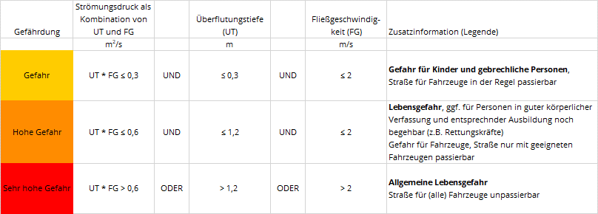  Die für die Berechnung ggf. erforderliche Aufrasterung der Ergebnisdaten (Überflutungstiefe, Fließgeschwindigkeit) für alle simulierten Oberflächenabflussszenarien als GIS-Arbeitsschritt zur Erzeugung von Ergebnisdatensätzen mit einer regelmäßigen Rasterweite (max. 1,0 m) ist einzukalkulieren.  - mit Ausweisung der eingestauten Flächen, auf welchen 60 Minuten nach Regenende die Überflutungstiefe mindestens 30 cm beträgt. Die Flächen sind (z.B. schraffiert) zu kennzeichnen.  Format DIN A__ Maßstab 1: __________ im Format PDF sowie Druck der o.a. Anzahl  Aufbereitung und Abgabe im GIS-fähigen Format. Die Darstellung erfolgt im Rastermodell oder Dreiecksnetz. | XX St
 | Optional  Ermittlung und Bewertung kritischer Objekte (Detailanalyse Einzelobjekt)  - Auswertung von Planunterlagen  - Durchführung von Befragungen (Nutzer, Betriebspersonal etc.)  - Ortsbegehung  - Schadenspotenzialbewertung  (die genaue Anzahl kritischer Objekte wird sich erst im Laufe der Bearbeitung ergeben) | je 10 St

Pos. | Leistungsbeschreibung | Menge ME | Einheitspreis in EUR | Gesamtbetrag in EUR
 | Risiko-Steckbrief  - Vorbereitung und Entwurf  - Formulierung erster Maßnahmenvorschläge  - Überarbeitung nach Zwischenabstimmung  - redaktionelle Ausarbeitung inkl. Bilddokumentation  - Zusammenfassende Priorisierung der Risiko-Steckbriefe  (die genaue Anzahl Risiko-Steckbriefe wird sich erst im Laufe der Bearbeitung ergeben) | Je 10 St
 | Handlungskonzept mit Identifikation von zentralen und dezentralen Maßnahmen zur Minderung von Schäden
 | Mitwirkung/Leitung/Organisation bei der Erstellung eines Handlungskonzeptes inkl. redaktioneller Ausarbeitung gemäß der Leistungsbeschreibung
 | Schriftliches Handlungskonzept inklusive Erarbeitung der folgenden Bausteine  - Informationsvorsorge  - Flächenvorsorge  - Krisenmanagement  - Konzeption kommunaler baulicher zentraler und dezentraler Maßnahmen (bei Gewässern in Abstimmung mit der unteren Wasserbehörde) zur Minderung von Schäden  Entwurf und redaktionelle Ausarbeitung  Überarbeitung und Einarbeitung von Anmerkungen kommunaler Akteure  Abgabe als PDF-Dokument | Pauschal
 | Örtliche Zuordnung  von identifizierten Maßnahmen zur Minderung von Schäden mit Beschreibung der Örtlichkeit und der Maßnahme | Pauschal

Pos. | Leistungsbeschreibung | Menge ME | Einheitspreis in EUR | Gesamtbetrag in EUR
Optional
Darstellung der Wirkung vorgeschlagener möglicher Maßnahmen für ein historisches Starkregenereignis
 | Ermittlung des Anteils des effektiven Niederschlags für einen historischen Starkregen durch  - das SCS-Verfahren (empfohlen)  - den Regionalisierungsansatz nach Lutz für Abflussbeiwerte | XX km²
 | Überflutungssimulation  Durchführung der Simulation auf Basis  des ermittelten effektiven Niederschlags für den abflussrelevanten historischen Starkregen mit mindestens einer Stunde Nachlaufzeit.  Bei mehreren im Gemeindegebiet verteilten Maßnahmen kann es erforderlich sein, dass mehrere abflussrelevante historische Starkregen simuliert werden.  Die Zusammenführung der Einzelsimulationen zu einer Starkregengefahrenkarte ist einzukalkulieren. | XX RZ

Übernahme zusätzlicher Leistungen auf Stundenbasis nach Aufforderung durch den Auftraggeber
- Stundensatz Projektleiter: ________€/h
- Stundensatz Ingenieur: ________€/h
- Stundensatz Techniker: ________€/h
- Stundensatz Technischer Zeichner: ________€/h
- Stundensatz Vermessungsteam: ________€/h

Zusammenstellung
1 | Gefährdungsanalyse
1.1 | Datenanforderung und Aufbereitung | €
1.2 | Erfassung der Kanalinfrastruktur / Verdolungen / Brückendurchlässe | €
1.3 | Sichtung und Auswertung vorhandener Unterlagen zu abgelaufenen Hochwasser- und Starkregenereignissen | €
1.4 | Modellaufbau | €
1.5 | Aufbereitung historischer Starkregenereignisse (RADOLAN-Daten) | €
1.6 | Überflutungssimulation | €
1.7 | Plausibilisierung | €
1.8 | Starkregengefahrenkarten | €
1.9 | Dokumentation | €
1.10 | Besprechungstermine | €
1.11 | Informationsveranstaltung | €
2 | Risikoanalyse
2.1 | Auswertung Starkregengefahrenkarten | €
2.2 | Ermittlung und Bewertung kritischer Objekte und Bereiche (flächenhafte Erstbewertung) | €
2.3 | Optional: Ermittlung und Bewertung kritischer Objekte (Detailanalyse Einzelobjekt) | €
2.4 | Risiko-Steckbrief | €
3 | Handlungskonzept
3.1 | Schriftliches Handlungskonzept | €
3.2 | Örtliche Zuordnung | €
3.3 | Optional: Darstellung der Wirkung vorgeschlagener möglicher Maßnahmen für ein historisches Regenereignis | €
 | Summe LV (netto) | €
 | Nebenkostenpauschale (______ %) | €
 | Gesamtsumme (netto)
 | Mehrwertsteuer (______ %) | €
 | Gesamtsumme (brutto) | €

Bieterangaben
Beschreibung der eingesetzten hydraulischen Simulationssoftware
Hersteller
Name der Software
Verwendeter Rauheitsansatz
Software-Version
Anzahl Lizenzen

Berechnungsansatz:
- Vollwertige zweidimensionale Flachwassergleichung
- Vernachlässigung Trägheit
- Vernachlässigung Beschleunigung
- Vernachlässigung Druckgradient
Sonstige Vereinfachungen (bitte näher beschreiben, ggf. auf Beiblatt):
__________________________________________________________________________
Hydraulisches Oberflächenmodell
- Rastermodell (Finite-Differenzen-Modell – FDM)
- Dreiecksnetz (TIN)(Finite-Volumen – FVM) bzw. (Finite-Elemente – FEM)
- Sonstiges Modell (bitte näher beschreiben, ggf. auf Beiblatt):
Modellsimulation in folgender Netzauflösung: Element- bzw. Rasterfläche (Werte immer in m² angeben):
- im nicht abflussrel. Außenbereich: Durchschn. / Max. ____ /____ m²
- im abflussrel. Außenbereich: Durchschn. / Max. ____ /____ m²
- im nicht abflussrel. Siedlungsbereich: Durchschn. / Max. ____ /____ m²
- im abflussrel. Siedlungsbereich: Durchschn. / Max. ____ /____ m²
- Wir bestätigen, dass die Netzauflösung geeignet ist, die im DGM1 dargestellten Strukturen detailliert abzubilden
Geländemodell benötigt:
- Im ESRI-Terrain-Format
- Shape-Format
- Als Geo-TIFF

Ort, Datum | Stempel, Rechtsgültige Unterschrift

Anhang A
Mindestanforderung an die Beschreibung
der Auswahl von Starkregenereignissen auf Basis von RADOLAN-Daten
und der resultierenden Simulationsergebnisse im Erläuterungsbericht

Tabelle mit Niederschlagsereignissen mit max. 5-Minuten Intensitäten > 100 mm/h
- Quelle z.B. die Auswertung der HSRM
- Eigene Auswertungen sind zulässig, die Methodik ist zu beschreiben
- Für die Simulation geeignete/gewählte Starkregenniederschlagsereignisse sind hervorzuheben

Optional: Tabelle mit Niederschlagsereignissen mit max. 5-Minuten Intensitäten < 100 mm/h
- Für die Simulation geeignete/gewählte Starkregenniederschlagsereignisse sind hervorzuheben

Wahl der für die Simulationen geeigneten Starkregenereignisse mit Begründung
- Die geeigneten Starkregenereignisse sollten so gewählt werden, dass sie gemeinsam möglichst das gesamte Betrachtungsgebiet abdecken.
- Ggf. sind die historischen Starkregenereignisse in ihrer geographischen Lage zu verschieben um das gesamte Betrachtungsgebiet abzudecken (siehe unten Verschiebung von Starkregenereignissen).
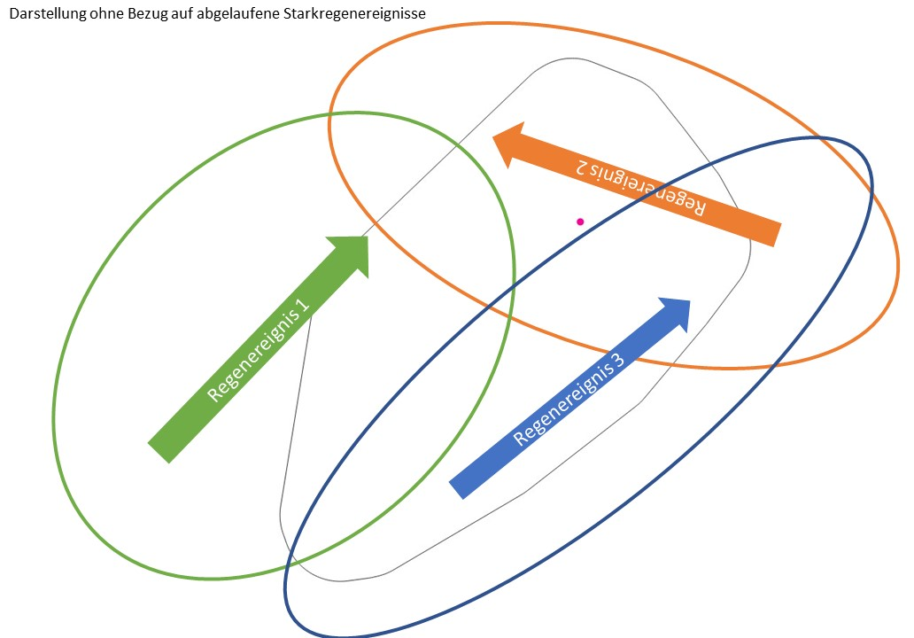
Abbildung 1: Beispielhafte Abdeckung des Betrachtungsgebietes durch drei Starkregenereignisse. Die Darstellung erfolgt ohne Bezug auf tatsächlich abgelaufene Ereignisse in diesem Gebiet.
- Daraus (gewählte Starkregenereignisse + ggf. verschobene Starkregenereignisse) ergibt sich die erforderliche Anzahl an zu simulierenden Starkregenereignissen.

Darstellung der wesentlichen Daten zu den gewählten Starkregenereignissen aus einer der folgenden Starkregensammlungen:
- KLIMRAX Starkregensammlung
- Starkregensammlung des DWD (CatRaRE)
- Starkregensammlung der LAWA
Es sind für die gewählten Starkregenereignisse, sofern in den Starkregenkatalogen enthalten, mindestens anzugeben:
  - Katalogvariante (CatRaRE) und Ereignis ID
  - Startzeit des Ereignisses (Datum, Uhrzeit mit Angabe der Zeitzone)
  - Gewählte Startzeit der Simulation, falls abweichend von der Startzeit des Ereignisses
  - Endzeit des Ereignisses (Datum, Uhrzeit mit Angabe der Zeitzone)
  - Gewählte Endzeit der Simulation, falls abweichend von der Endzeit des Ereignisses
  - Signifikante Dauerstufe [h] des Ereignisses
  - Gemeinde mit maximalen Niederschlag [mm] (Ereignismaximum)
  - Extremität
  - Maximaler Niederschlag [mm]
  - Mittlerer Niederschlag [mm]
  - Maximale Wiederkehrzeit [a]
  - Mittlere Wiederkehrzeit [a]
  - Maximaler Starkregenindex SRI nach Schmidt
  - Mittlerer Starkregenindex SRI nach Schmidt
Für gewählte Ereignisse, die nicht in den Starkregenkatalogen enthalten sind, sind auf Basis eigener Ermittlung mindestens anzugeben:
  - Startzeit des Ereignisses (Datum, Uhrzeit mit Angabe der Zeitzone)
  - Gewählte Startzeit der Simulation, falls abweichend von der Startzeit des Ereignisses
  - Endzeit des Ereignisses (Datum, Uhrzeit mit Angabe der Zeitzone)
  - Gewählte Endzeit der Simulation, falls abweichend von der Endzeit des Ereignisses
  - Signifikante Dauerstufe [h] des Ereignisses
  - Grafische Darstellung der Summe des Niederschlags für die Ereignisdauer für die im Betrachtungsgebiet liegenden RADOLAN-Kacheln
  - Maximaler Niederschlag [mm] im Betrachtungsgebiet
  - Minimaler Niederschlag [mm] im Betrachtungsgebiet
  - Maximaler Starkregenindex SRI nach Schmidt
  - Minimaler Starkregenindex SRI nach Schmidt

Verschiebung von Starkregenereignissen
  - Grafische Darstellung der Summe des Niederschlags für die Ereignisdauer für zu verschiebenden RADOLAN-Kacheln am tatsächlichen Ort des Ereignisses
  - Grafische Darstellung der Summe des Niederschlags für die Ereignisdauer für die verschobenen RADOLAN-Kacheln im Betrachtungsgebiet
Bei mehrfacher Verschiebung sind alle Verschiebungen grafisch darzustellen
Schriftliche Erläuterung, dass das gewählte Ereignis verschoben werden kann. Die Erläuterung muss mindestens umfassen:
  - Zugrichtung des Ereignisses und Abgleich mit typischen Zugrichtungen im Betrachtungsgebiet
  - Vergleich der topografischen und orografischen Gegebenheiten

Angaben zu KOSTRA-DWD 2020
Tabelle für mind. eine Kachel mit den Werten aus KOSTRA-DWD 2020 für alle Jährlichkeiten und Dauerstufe D00005 bis mindestens D00180.
Sollte das gewählte Starkregenniederschlagsereignis die Dauerstufe D00180 überschreiten, ist die Tabelle entsprechend zu erweitern.

Bewertung des Summenniederschlags der gewählten Starkregenereignisse
- Grafische Darstellung der Summe des Niederschlags mit Angabe des Summenwertes für die Ereignisdauer für die im Betrachtungsgebiet liegenden RADOLAN-Kacheln
- Bewertung der Summe des Niederschlags für die Ereignisdauer im Vergleich zu den KOSTRA-DWD 2020 Werten der entsprechenden Dauerstufe
- Optional: Bewertung des Verlaufs des Niederschlags im Vergleich zu den Werten der Dauerstufen nach KOSTRA-DWD 2020

Erläuterungen zum gewählten Vorregenindex
Gemäß der Hinweise zur Berechnung und Erstellung von Starkregengefahrenkarten in Hessen sollte der Vorregen der 21 Tage vor dem gewählten Ereignis berücksichtigt werden (Vorregenindex VN21). Die folgenden Werte (hier: CatRaRE) sind anzugeben und der für die Simulation gewählte ist hervorzuheben:
  - V3_MIN 21-tägiger Vorregenindex - Minimum in der Ereigniszone
  - V3_AVG 21-tägiger Vorregenindex - Mittelwert in der Ereigniszone
  - V3_MAX 21-tägiger Vorregenindex - Maximum in der Ereigniszone
Abweichungen vom empfohlenen Vorgehen sind zu erläutern

Anhang B
Ermittlung des sich aus den hohen Niederschlagsintensitäten
ergebenden Scheitelabflusses der Abflussganglinie

Da nicht allein die Menge des Niederschlags (Volumen der Abflusswelle) Probleme macht, sondern die kurzfristige Überlastung der Infrastruktur durch den Scheitelabfluss (Kanäle, Gräben, Durchlässe), sind die folgenden Punkte zu berücksichtigen:

Festlegung kritischer Punkte der Infrastruktur in und am Rand der Siedlungsbereiche (z.B. verrohrte Gewässer, Brücken)
- Beschreibung der kritischen Punkte (Lage, Querschnitt, max. möglicher Abfluss)
- Erfassung der Abflussganglinie an/vor den festgelegten kritischen Punkten mittels Kontrollquerschnitt für jeden Zeitschritt der Simulation
- Zeitabhängige Bewertung des Abflussgeschehens an diesen kritischen Punkten

Abflussganglinien für Gewässer
die durch Siedlungsbereiche fließen. Der Abfluss ist mittels Kontrollquerschnitt vor dem Siedlungsbereich für jeden Zeitschritt der Simulation zu erfassen. Das Gesamtvolumen der Abflussganglinie und das Volumen des effektiven Niederschlags sind gegenüber zu stellen.

Abflussganglinien für Kontrollquerschnitte
wenn sich auf Grund der Topographie ein konzentrierter Oberflächenabfluss aus dem Außenbereich in den Siedlungsbereich ergibt. Der Abfluss ist mittels Kontrollquerschnitt vor dem Siedlungsbereich für jeden Zeitschritt der Simulation zu erfassen. Das Gesamtvolumen der Abflussganglinie und das Volumen des effektiven Niederschlags sind gegenüber zu stellen.

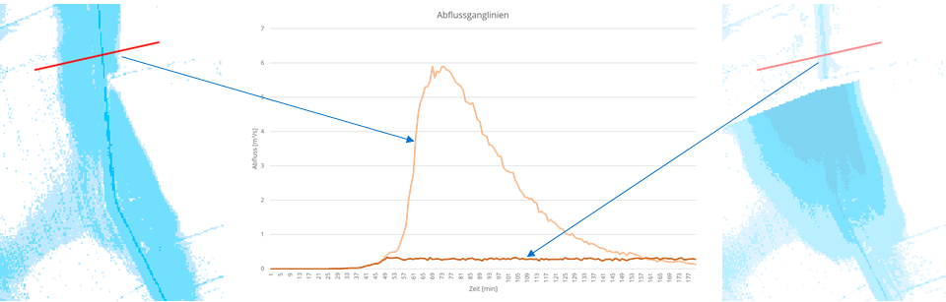
Abbildung 2: Beispielhafte Darstellung eines Kontrollquerschnitts für den Oberflächenabfluss, hier mit der vergleichenden Darstellung des Oberflächenabflusses bei Simulation der empfohlenen Rückhaltemaßnahme

Anhang C
Ausweisung der Personengefährdung

Neben den Karten für die Überflutungstiefen (Wassertiefe, UT) sowie die Fließgeschwindigkeit (FG) soll ergänzend eine Karte für die Ausweisung der Personengefährdung erstellt werden. Als Kriterium für die Personengefährdung ist neben den limitierenden Werten für die Überflutungstiefe und die Fließgeschwindigkeit auch der sich aus der Multiplikation von Überflutungstiefe und Fließgeschwindigkeit (UT * FG) ergebende Strömungsdruck zu berücksichtigen.
In der Zusatzinformation zu den Gefährdungsklassen ist neben der hervorgehobenen Personengefährdung ergänzend auch die Gefährdung für Fahrzeuge bzw. die Passierbarkeit von Straßen angegeben.
Hinweis zur Ermittlung der Gefährdungsklassen: Die Gefährdungsklasse „Hohe Gefahr“ umfasst auch alle Zellen/Rasterelemente, die der Gefährdungsklasse „Gefahr“ zugeordnet werden. Um die Ermittlung zu vereinfachen, kann daher die Bedingung für die Gefährdungsklasse „Gefahr“ sowie die Bedingung für die Gefährdungsklasse „Sehr hohe Gefahr“ ausgewertet werden. Alle Zellen/Rasterelemente, denen nicht den Gefährdungsklassen „Gefahr“ oder „Sehr hohe Gefahr“ zugewiesen wurden, können der Gefährdungsklasse „Hohe Gefahr“ zugewiesen werden. Alternativ kann die Auswertung der Zellen/Rasterelemente für die Gefährdungsklasse „Hohe Gefahr“ für alle Zellen/Rasterelemente erfolgen, die nicht der Gefährdungsklasse „Gefahr“ zugeordnet sind.

Quellen für die Klassifizierung der Gefährdung sowie den angegebenen Zusatzinformationen:
- Flood Hazard by G. P. Smith, E. K. Davey and R. Cox; Technical Report 2014/07, Herausgeber: Water Research Labaratory der University of New South Wales; September 2014;
Information: „Gefahr“ entspricht H1, „Hohe Gefahr“ umfasst H2 sowie H3 und „Sehr hohe Gefahr“ entspricht mindestens H4. Die Ausweisung der Gefährdungsklassen H5 und H6, die vor allem Gebäude betrifft, ist freigestellt.
- Leitfaden zur Aufstellung von Konzepten zum kommunalen Sturzflut-Risikomanagement; Herausgeber: Bayerisches Landesamt für Umwelt (LfU); Stand Januar 2024

Anhang D
Beispielhafte Auswahl von Starkregenereignissen

HINWEIS: Die ausführenden Büros sind in ihrem methodischen Vorgehen frei.
An zwei beispielhaften Betrachtungsgebieten sollen die Kriterien aufgezeigt werden, wie geeignete Niederschlagsereignisse, möglichst mit 5-Minuten Intensitäten > 100 mm/h, identifiziert werden können.

Betrachtungsgebiet A
In der folgenden Tabelle sind gefundene Ereignisse aufgeführt, die im Betrachtungsgebiet A zu Intensitäten > 100 mm/h geführt haben.
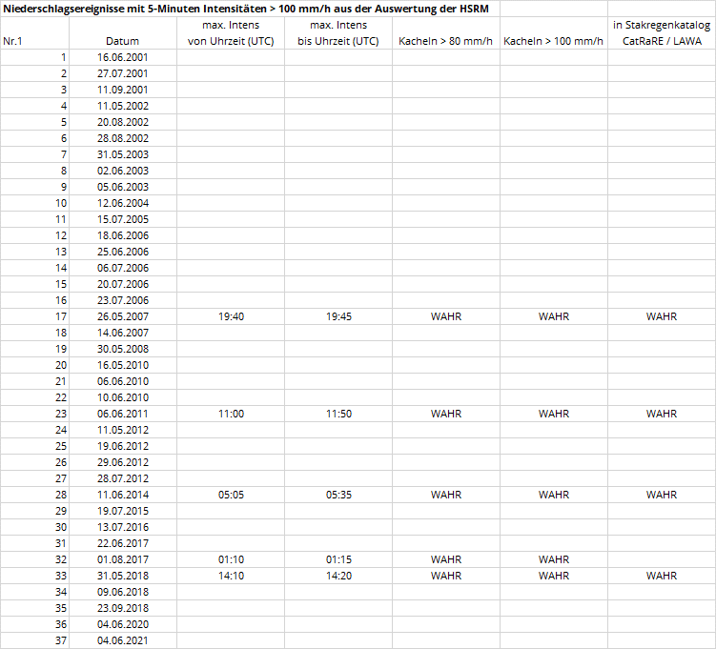
Tabelle 1: Liste mit Ereignissen, die zu max. 5-Minuten-Intensitäten > 100 mm/h im Betrachtungsgebiet A führten
Es wurden 37 Ereignisse gefunden und im weiteren Verlauf wurden beispielhaft einige Ereignisse näher betrachtet. Da die max. 5-Minuten-Intensität alleine kein Merkmal ist, um ein Starkregenereignis zu identifizieren, wurden weitere Quellen für die Bewertung herangezogen:
Aber auch Starkregenereignisse, die im Betrachtungsgebiet nicht zu max. 5-Minuten Intensität > 100 mm/h geführt haben, können für eine Simulation geeignet sein. Eines der Kriterien wäre in diesem Fall das Auftreten von (massiven) Schäden durch den Abfluss, die aus entsprechenden Dokumentationen der Feuerwehren oder von Bürgern zu belegen sind.
Starkregenereignis vom 26.05.2007
In der nachfolgenden Abbildung ist die Auswertung der max-5-Minuten-Intensiäten der HSRM im Ausschnitt des Betrachtungsgebietes dargestellt. Deutlich zu sehen sind die roten Kacheln mit Intensitäten von teilweise > 400 mm/h. Dieses Ereignis findet sich sowohl im Starkregenkatalog des DWD (CatRaRE) als auch dem LAWA-Starkregenkatalog. Aus dieser Auswertung wurde der Niederschlagsverlauf in 5-Minuten-Schritten für den dargestellten Punkt erzeugt.
Die Summenbildung des Ereignisses erfolgte für den in CatRaRE angegebenen Zeitraum. Dabei ist zu erkennen, dass trotz der extrem hohen max. 5-Minuten-Intensitäten die Niederschlagssumme bezogen auf den Zeitraum von zwei Stunden nur in wenigen Kacheln am östlichen Rand mit > 50 mm Niederschlag in zwei Stunden besonders hoch ist. Für den überwiegenden Teil der Kacheln liegen die Summenwerte unter 40 mm in zwei Stunden.
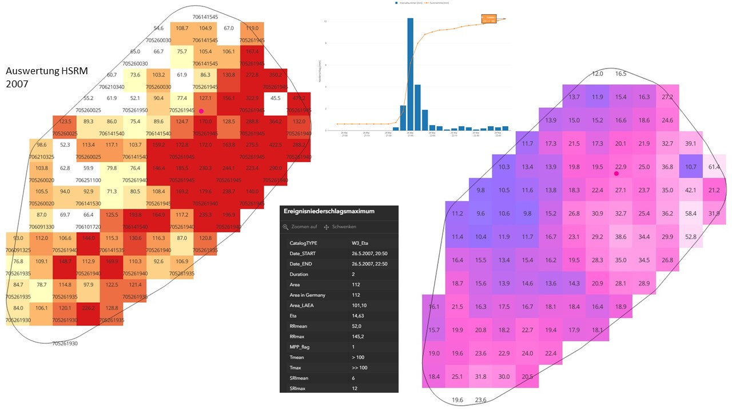
Abbildung 3: Darstellung des Starkregenereignisses am 26.05.2007 für das Betrachtungsgebiet A, links die Auswertung der max. jährlichen 5-Minuten Intensitäten [mm/h], rechts der Summenwert [mm in 120 Minuten]. In der Mitte die Beschreibung aus CatRaRE sowie der Niederschlagsverlauf für eine Ortslage aus der Auswertung der LAWA.
Es zeigt sich bei der Betrachtung des für den gewählten Punkt dargestellten Niederschlagsverlauf aber auch, dass es in dem laut CatRaRE 120 Minuten dauernden Ereignis in den ersten 40 Minuten des angegebenen Zeitraums am Punkt im Betrachtungsgebiet A keine Niederschläge erfasst wurden. Lediglich in einem Zeitraum von 20 Minuten tritt ein Niederschlagsspende > 1 mm in 5 Minuten auf. Im verbleibenden Zeitraum betrug die Summe des Niederschlags etwa 3,5 mm.
Die Werte nach KOSTRA-DWD 2020 liegen für ein 100-jährliches Starkregenereignis in der Dauerstufe D00120 für die relevanten Kacheln im Betrachtungsgebiet zwischen 52,4 mm und 53,1 mm (siehe Tabelle 2 auf der folgenden Seite). Somit liegt das vorstehend beschriebene Ereignis bezüglich seiner Summenwerte deutlich unterhalb eines 100 jährlichen Ereignisses.
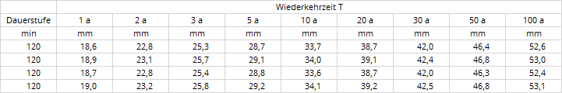
Tabelle 2: Regenspende in Abhängigkeit von Wiederkehrzeit T [a] und der Dauerstufe D00120 (120 Minuten) der überwiegend im Betrachtungsgebiet liegenden KOSTRA-DWD Kacheln.
Starkregenereignis vom 06.06.2011
In der nachfolgenden Abbildung ist die Auswertung der max-5-Minuten-Intensiäten der HSRM im Ausschnitt des Betrachtungsgebietes dargestellt. In diesem Jahr gab es mehrere Starkregenereignisse, die mit max. 5-Minuten-Intenstitäten > 100 mm/h verbunden waren. Das Ereignis am 06.06.20211 findet sich sowohl im Starkregenkatalog des DWD (CatRaRE) als auch dem LAWA-Starkregenkatalog. Aus dieser Auswertung wurden die Angaben (Kenndaten) entnommen sowie der Niederschlagsverlauf in 5-Minuten-Schritten für eine Ortslage erzeugt.
Die Summenbildung des Ereignisses erfolgte für den im LAWA-Starkregenkatalog angegebenen Zeitraum. Gut zu erkennen ist, dass es im südwestlichen Teil des Betrachtungsgebietes zu keinen Niederschlägen kam. Dieser Niederschlag könnte in einer weiteren Simulation zur Abdeckung des Gebietes nach Südwesten verschoben werden.
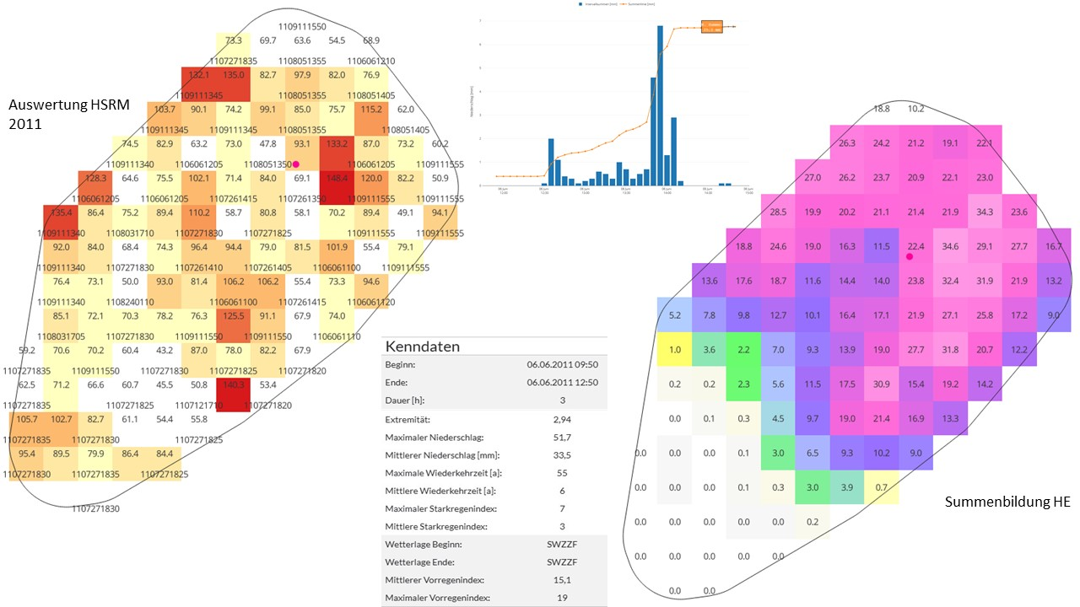
Abbildung 4: Darstellung des Starkregenereignisses am 06.06.2011 für das Betrachtungsgebiet A, links die Auswertung der max. jährlichen 5-Minuten Intensitäten [mm/h], rechts der Summenwert [mm in 180 Minuten]. In der Mitte die Beschreibung aus dem LAWA-Starkregenkatalog (Kenndaten) sowie der Niederschlagsverlauf für eine Ortslage (Punkt) aus der Auswertung der LAWA.
Betrachtet man den maximalen Niederschlagswert (34,6 mm in 180 Minuten) im Betrachtungsgebiet, so entspricht das Niederschlagsereignis für die Kachel verglichen mit den Werten aus KOSTRA-DWD 2020 etwa einem 10-jährlichen Ereignis.
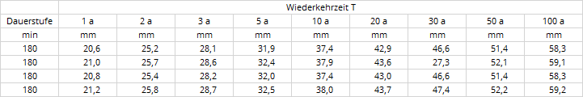
Tabelle 3: Regenspende in Abhängigkeit von Wiederkehrzeit T [a] und der Dauerstufe D00180 (180 Minuten)

Betrachtungsgebiet B
Für das Betrachtungsgebiet B wurde ein Starkregenereignis am 10.05.2018 gewählt. Dieses ereignete sich im Zeitraum von 10:50 Uhr (UTC) bis 16:50 Uhr (UTC) und entspricht somit einer Dauerstufe von 6 Stunden entsprechend D03600.
Das Betrachtungsgebiet B wird durch den inneren Kreis bestimmt. Der äußere Kreis deckt die umgebenden Bereiche um das eigentliche Betrachtungsgebiet ab. Im Südwesten im erweiterten Gebiet sind einige RADOLAN-Kacheln mit max. 5-Minuten-Intensitäten > 100 mm/h zu finden, die durch dieses Ereignis bedingt sind. Im eigentlichen Betrachtungsgebiet weisen die Kacheln jedoch deutlich geringere 5-Minuten-Intensitäten auf. Betrachtet man jedoch die Summe des Niederschlags in 6 Stunden, so zeigt sich, dass die Summenwerte sowohl im eigentlichen Betrachtungsgebiet als auch im erweiterten Gebiet bei über 90 mm in 6 Stunden liegen. Durch dieses Ereignis sind durch den Oberflächenabfluss erhebliche Schäden in den betroffenen Siedlungsbereichen entstanden. Daher könnte dieses Ereignis, trotz geringerer 5-Minuten-Intensitäten, für eine Simulation herangezogen werden.
Das Ereignis hat gemäß LAWA-Starkregenkatalog einen maximalen Starkregenindex von 10 und einen mittleren Starkregenindex von 5. Der mittlere Niederschlag liegt demnach bei 57,5 mm in 6 Stunden, während der maximale Niederschlag mit 135,1 mm in 6 Stunden angegeben ist.
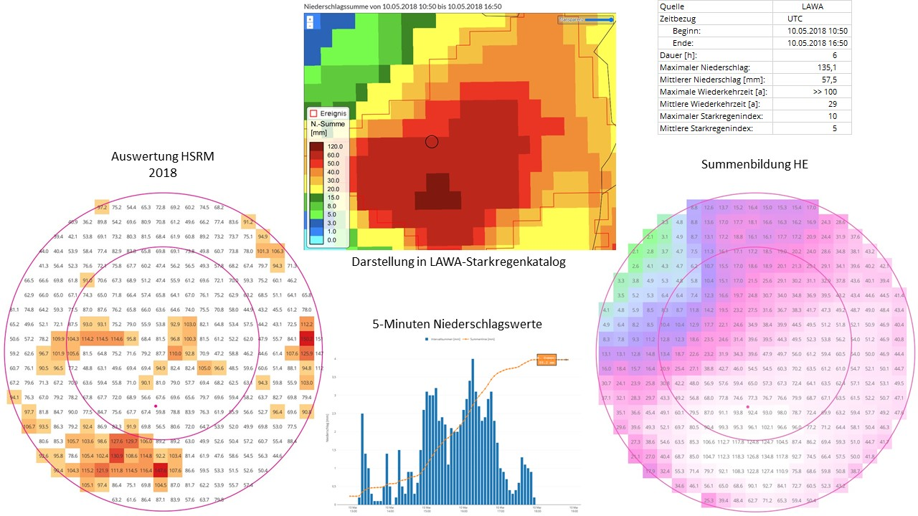
Abbildung 5: Darstellung des Starkregenereignisses am 10.05.2018 für das Betrachtungsgebiet B, links die Auswertung der max. jährlichen 5-Minuten Intensitäten [mm/h], rechts der Summenwert [mm in 6 Stunden]. In der Mitte die Darstellung im LAWA-Starkregenkatalog sowie die 5-Minuten-Niederschlagswerte für den mittels Punkt gekennzeichneten Ort.

1) HVBG Hessische Verwaltung für Bodenmanagement und Geoinformation

